**Информация к проекту решения по заявлению:**

**1.9 Амарян Гамлет Мразович**

**Земельный участок:**

кадастровый номер **54:35:032276:12;**

местоположение:Новосибирская область, г Новосибирск, ул. Жуковского;

площадь 745 кв.м.; **Заельцовский район** (планшет 1014).

**Зонирование:** Зона застройки индивидуальными жилыми домами (Ж-6)

**Заявленные требования:** *в части уменьшения минимального отступа от границ земельного участка с 3 м до 2 м с юго-восточной стороны*

**Обоснование согласно заявлению:** *в связи с тем, что наличие инженерных сетей и инженерно-геологические характеристики земельного участка являются неблагоприятными для застройки*

**Планируется: строительство индивидуального жилого дома**

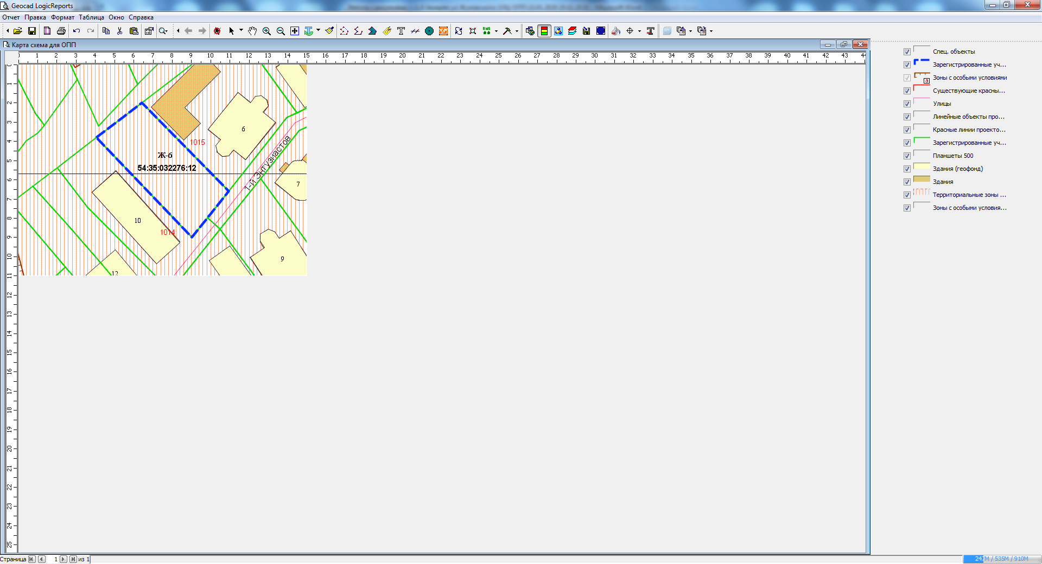

**2 м**

Приложения к заявлению: